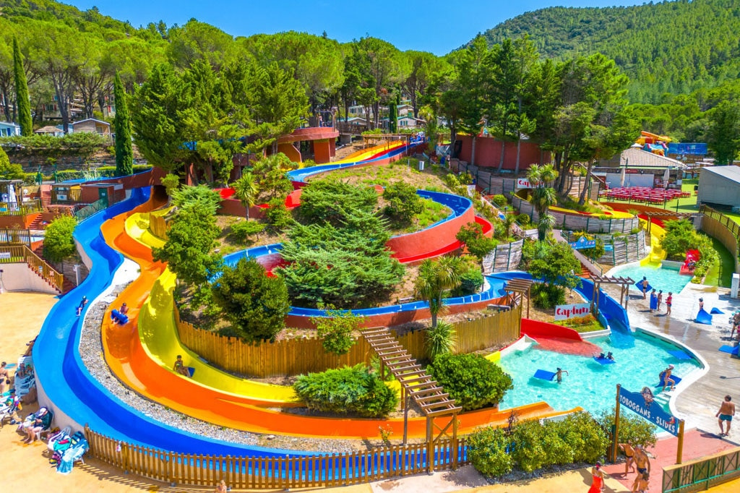  JOUR | MATIN | TEMPS CALME | APRES-MIDI
18/08/2025 | SORTIE BASE DE LOISIRS DE CERGY  A LA JOURNEE | PIQUE NIQUE | SORTIE BASE DE LOISIRS DE CERGY A LA JOURNEE
19/08/2025 | PISCINE 9H45-10H30 20 ENFANTS  JEUX PHYSIQUES HORLOGE | JEUX DE SOCIETE | SEANCE YOGA DETENTE  ATELIER BADMINTON  INITIATION HANDBALL
20/08/2025 | ATELIER ROLLER DANS LA COUR  JEUX DE BALLE  MIKADO GEANT | COLORIAGE  BRACELET  BARBECUE | ATELEIR FREESBEE  ROLLER JEUX  JEUX D’EAU
21/08/2025 | PISICNE 9H45-10H30 20 ENFANTS TOURNOI DE FOOTBALL | JEUX DE SOCIETE | JEU DU BACCALAUREAT  FINALE DU TOURNOI  CAPTURE DU DRAPEAU
22/08/2025 | TENNIS BALLON  JEUX D’EAU PRECISION ET RAPIDITE | JEUX DE CARTES | GRAND JEU

